SANTA CECÍLIA 2006

- 250è aniversari de W. A. MOZART -

- 250è aniversari de W. A. MOZART -
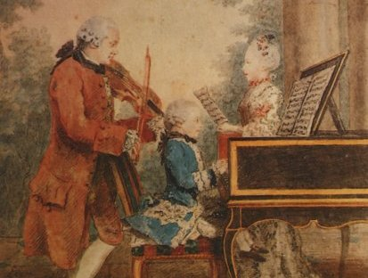

DIMARTS

El primer viatge

Amb sis anys Wolfgang Amadeus ja havia tocat davant de l'Emperador d'Àustria. Com que l'Emperador no es podia creure que un nen tan petit toqués tan bé, el va fer tocar amb el teclat tapat i Mozart se'n va sortir sense cap problema.

Wolfgang Amadeus i Nannerl van ser els nens músics més coneguts d'Europa. El seu pare, Leopold Mozart, va comprar una tartana de cavalls i els va portar d'una ciutat a l'altra per mostrar el seu art musical. Quan arribaven a una ciutat, el pare els presentava davant els nobles i organitzava algunes audicions privades. Si els nens rebien encàrrecs, com a intèrprets o com a compositors, es quedaven uns dies més a la ciutat i després seguien el viatge.

Com que Wolfgang i Nannerl mai no van anar a escola, dalt la tartana Leopold els ensenyava a llegir i escriure, els ensenyava alemany, francès, anglès i italià, els ensenyava a sumar i restar i, naturalment, els ensenyava música. Aquell carro amb el que van fer tants quilòmetres era com una escola ambulant!

El primer viatge va començar quan Wolfgang tenia 7 anys i mig, i es va acabar quan faltaven dos mesos per a que acomplís els 11 anys. Van anar de Salzburg a Munic, Mannheim, Bonn, Colònia, Lieja, Brussel·les i París.

A París, Wolfgang va escriure les seves primeres sonates per a violí i piano i va tocar al Palau de Versalles. En un dels palaus on van actuar, un pintor va fer un retrat de la família Mozart en plena actuació. Aquest quadre s'ha fet famós i en ell es veu el petit Wolfgang tocant el clave, la petita Nannerl cantant i el pare tocant el violí.

L'abril de 1764, segueixen el viatge cap a Anglaterra. A Londres van ser escoltats per ses reials majestats que els van omplir de regals. El petit Mozart va compondre sis sonates per a piano que va dedicar a la reina. També va interpretar un concert juntament amb un dels fills de Bach que era professor de música de la reina.

El juliol de 1765 tornen cap al continent, via Dunquerque, Lille, Gante, Rotterdam, l'Haia. A l'Haia es van posar molt malalts, primer Nannerl i després Wolfgang Amadeus. Wolferl gairebé va estar a punt de morir, però se'n va sortir. Per culpa d'aquestes malalties que mai no es va arribar a curar del tot bé, de més gran sempre va tenir una salut molt delicada.

Ja recuperats, segueixen viatge, via Amsterdam, Utrecht, Brussel·les, París. Al juliol segueixen cap a Dijon, Lyon, Ginebra, Lausanne, Berna, Zuric, Ulm, Ausburg, Munic... i, a finals de 1766, Salzburg. El viatge havia durat tres anys i mig.

Audició: II moviment de la Petita Serenata Nocturna KV525
Interpreta l’Academy of St. Martin in the Fields, dirigida per
Sir Neville Marriner Duració: 5’43’’

